

**RFID实验报告**

|  |  |
| --- | --- |
| 学生姓名 | 孙希婷 |
| 学 号 | 8202201417 |
| 专业班级 | 物联网工程2002班 |
| 指导教师 | 贺建飚 |
| 学 院 | 计算机学院 |
| 完成时间 | 2022.1.3 |

计算机学院

目录

一、功能描述 3

二、设计简要描述 3

1、UI界面设计 3

2、程序设计 4

三、程序清单 5

1、判断是否支持NFC 5

2、Read功能实现 5

3、Write功能实现 7

4、MainActivity与InputDialog之间数据的传递 9

四、结果分析 11

1、判断是否支持NFC 11

2、点击ReadBtn 12

3、点击WriteBtn 13

4、点击确定 14

五、调试报告 15

1、错误：Source code does not match the bytecode 15

2、java.lang.IllegalArgumentException: must write 16-bytes 18

3、Android NFC java.io.IOException : Transceive failed 19

# 一、功能描述

为了便于中南大学的老师们体测成绩登记更加快捷方便，基于13.56MHz通信技术和手机的NFC功能，使用老师派发的RFID卡片和NFC标签，构建了一个RFID应用系统，实现对Ndef和MifareClassic两种卡片数据的读写。

# 二、设计简要描述

## 1、UI界面设计

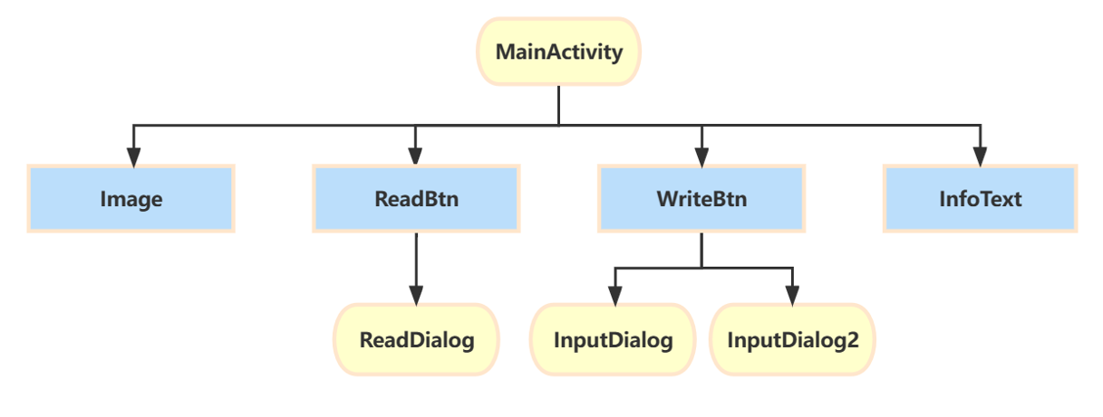

Activity只有一个，用一个线性布局容器包含所有组件。包括Image、两个按钮以及一个文本框。

三个Dialog都有对应的布局文件，实现不同的功能。

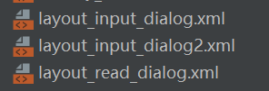

## 2、程序设计

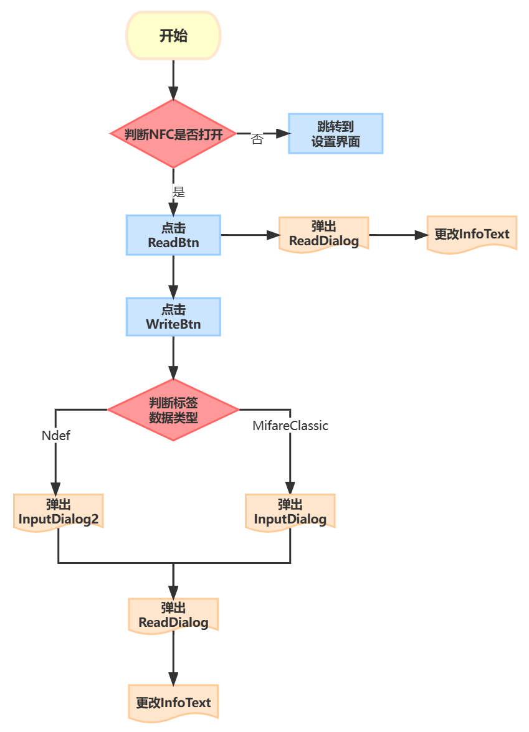

程序框图

首先判断是否支持NFC，再判断NFC是否打开，若没有打开则跳转到手机的设置界面。如果打开此时可以看到按钮状态，只有ReadBtn是可点击的，点击ReadBtn，弹出ReadDialog寻找标签，当标签靠近时关闭ReadDialog，判断标签数据类型，读取标签数据同时更改主界面文本框中的值。此时WriteBtn变为可点击，点击WriteBtn，根据ReadBtn判断的标签数据类型弹出相应的InputDialog，最后弹出ReadDialog寻找标签并将数据写入，最后将更改完毕之后的数据呈现到主界面的文本框中。

# 三、程序清单

### 1、判断是否支持NFC

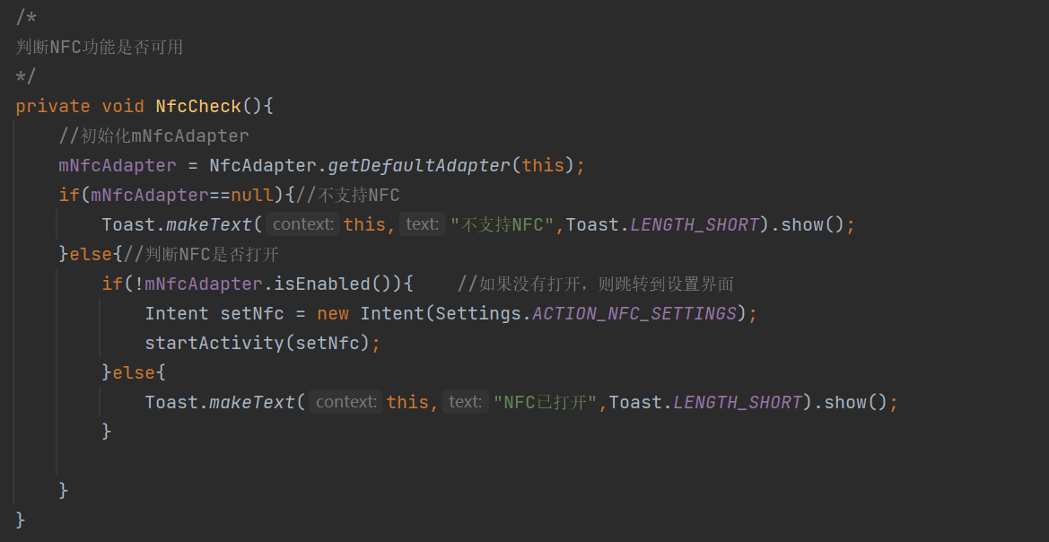

### 2、Read功能实现

**（1）点击ReadBtn**

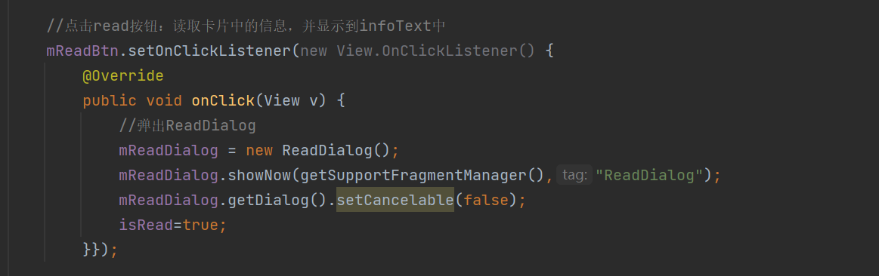

**（2）当标签靠近时触发activity的onNewIntent()**

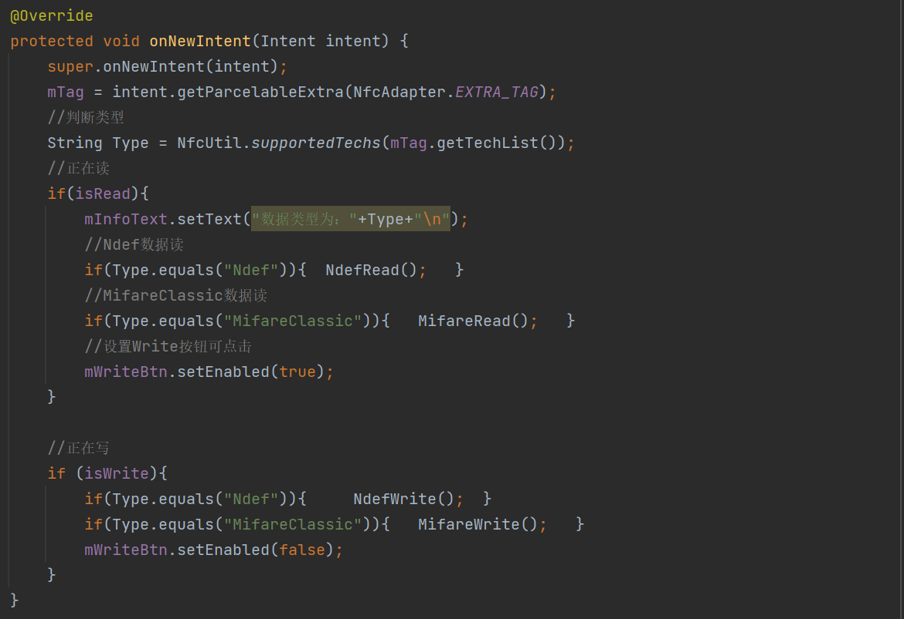

**（3）Ndef数据读**

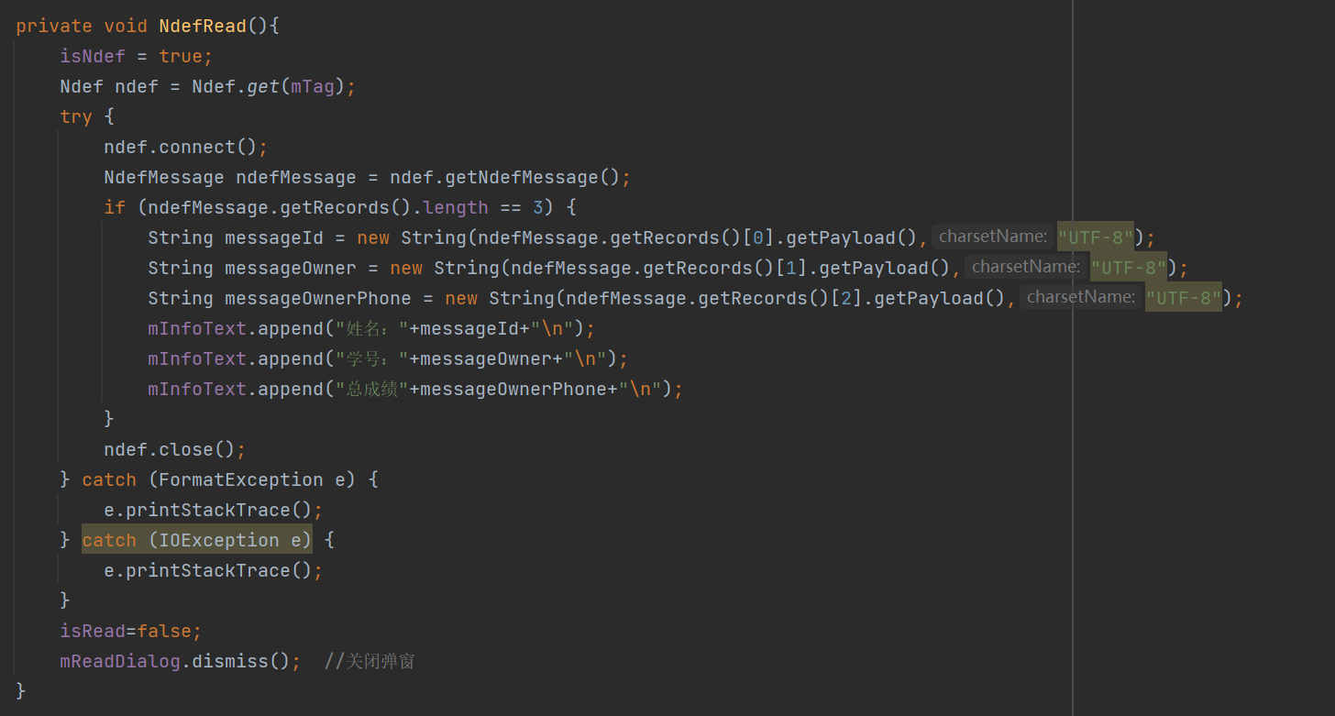

**（4）MifareClassic数据读**

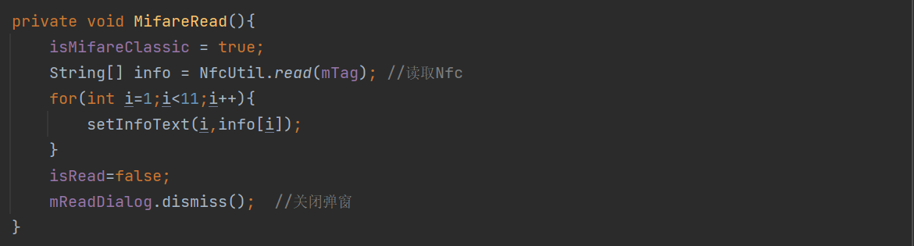

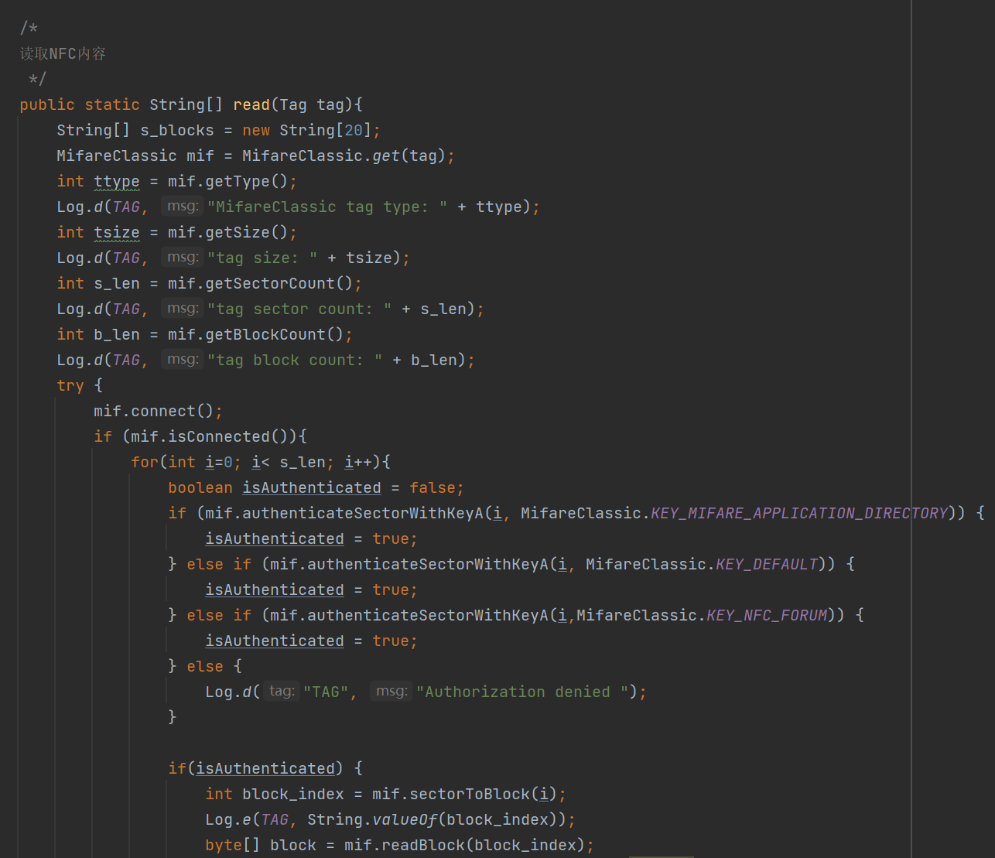

### 3、Write功能实现

**（1）点击WriteBtn**

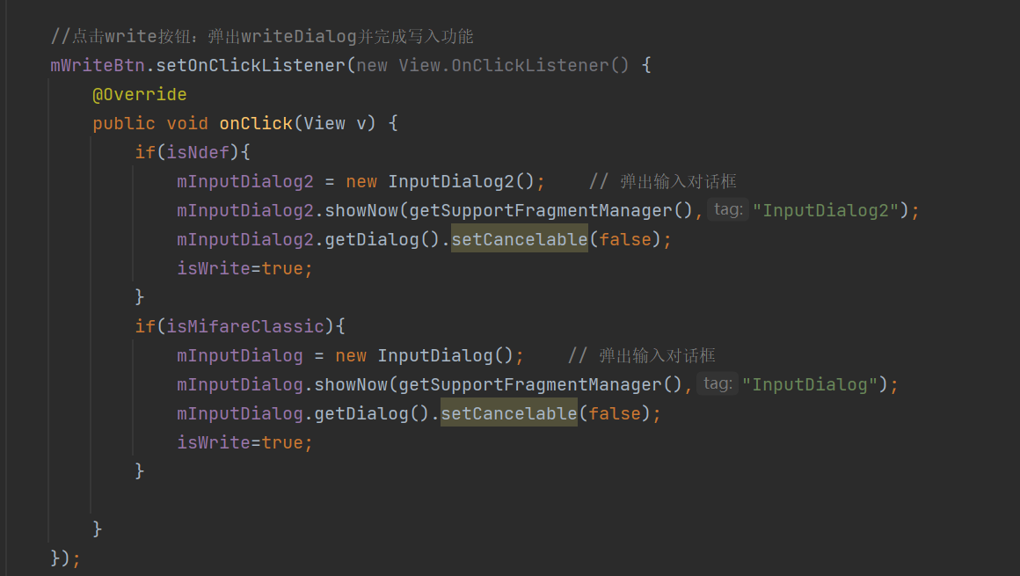

**（2）当标签靠近时触发activity的onNewIntent()**

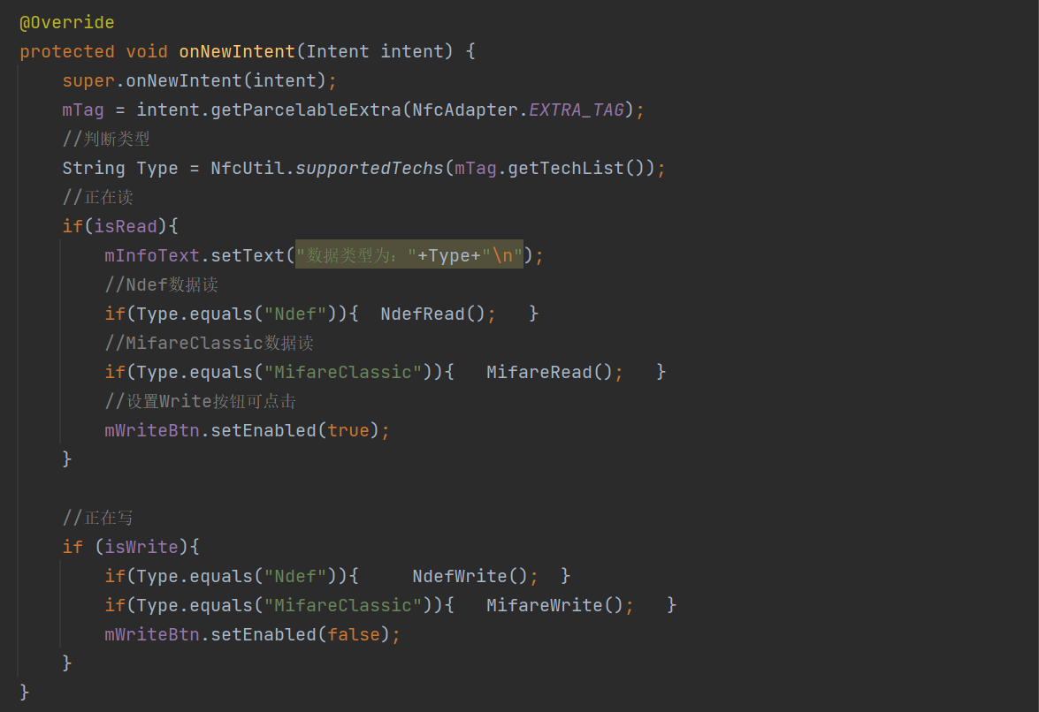

**（3）Ndef数据写**

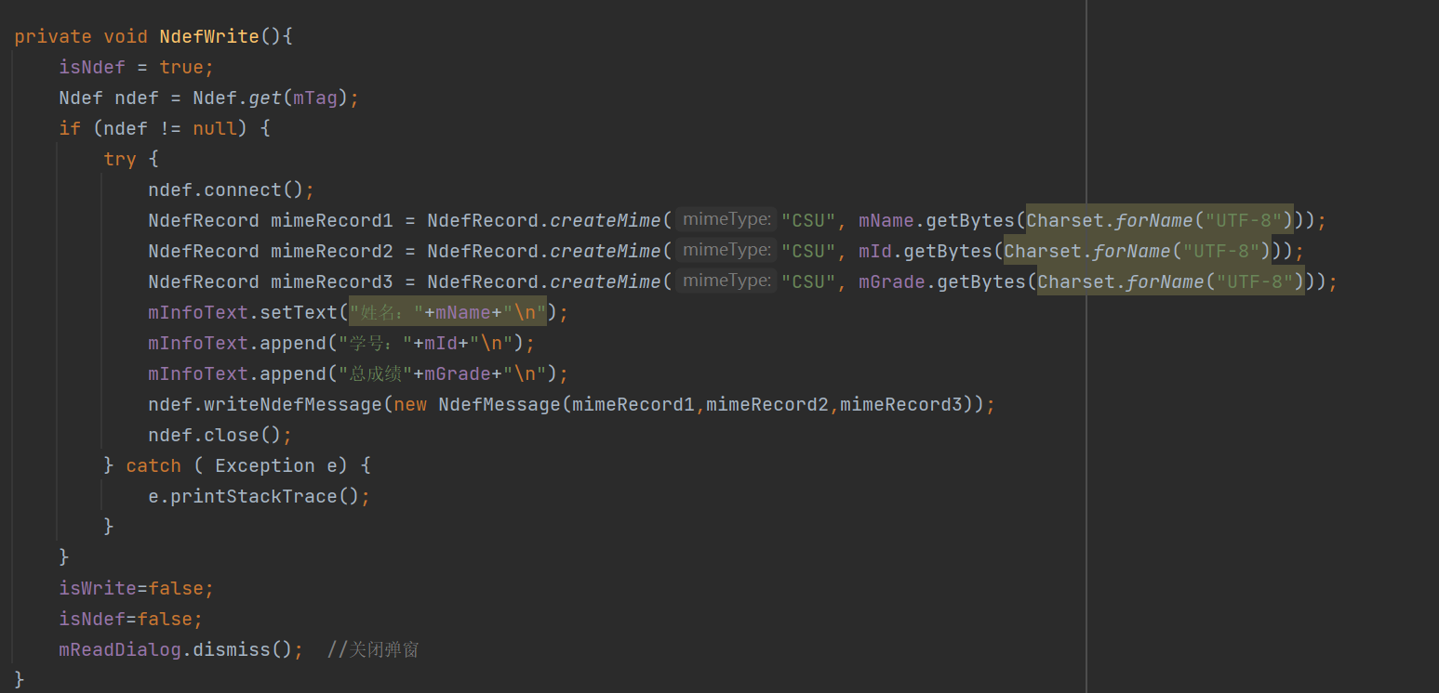

**（4）MifareClassic数据写**

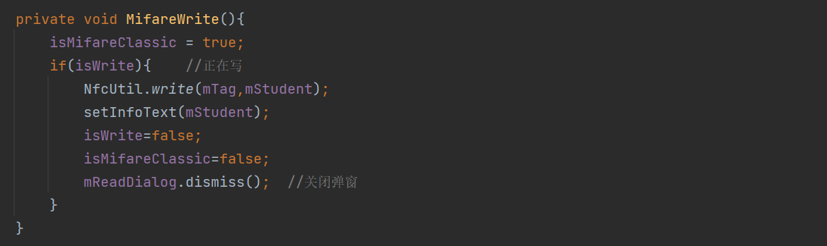

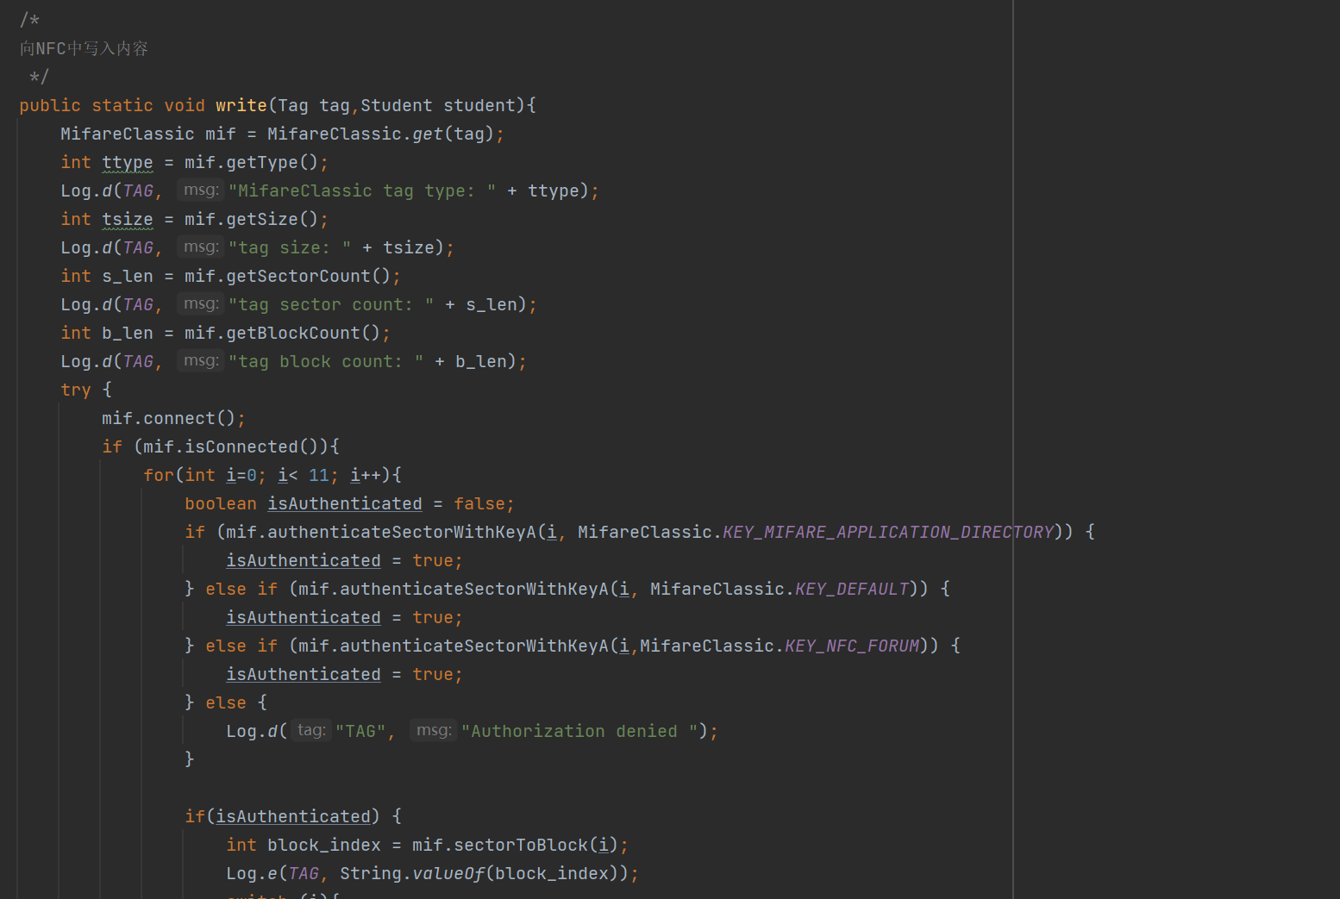

### 4、MainActivity与InputDialog之间数据的传递

**（1）在InputDialog中设置接口**

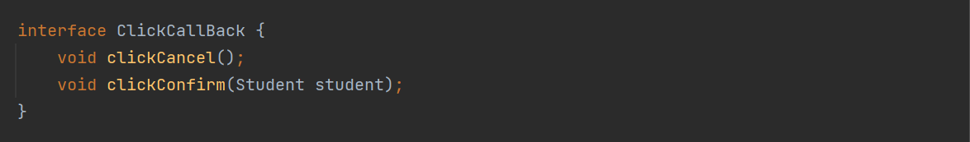

**（2）在MainActivity中实现接口**

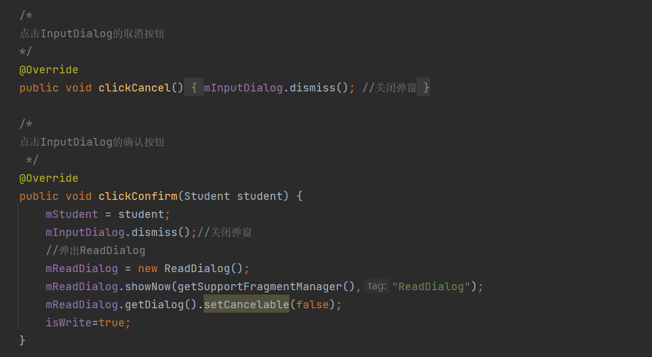

**（3）在InputDialog中调用接口**

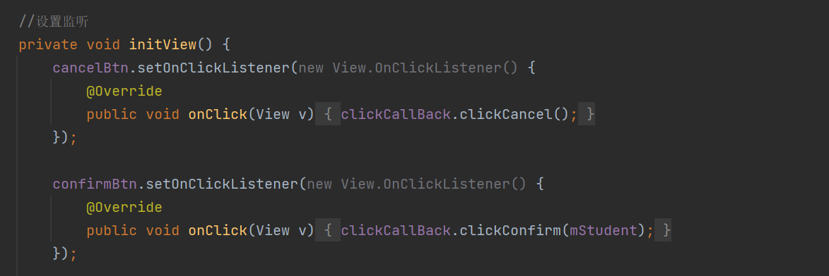

# 四、结果分析

### 1、判断是否支持NFC

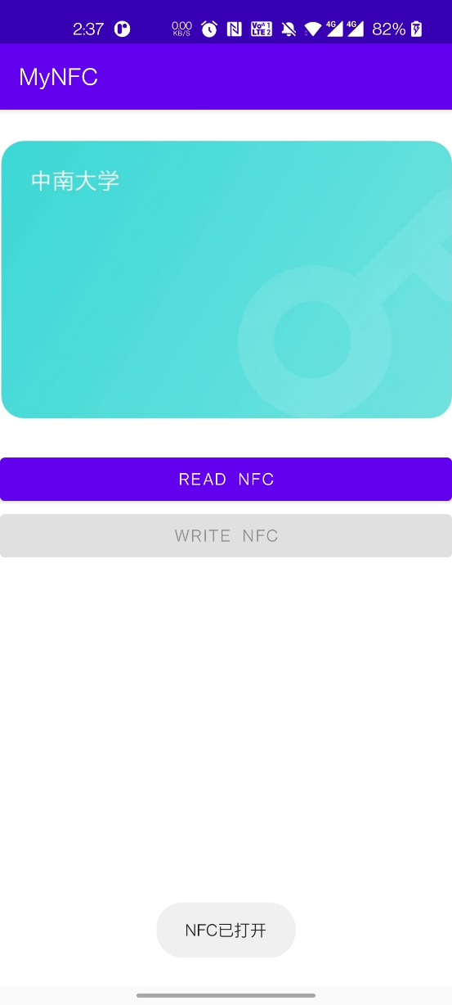

NFC已打开

首先判断是否支持NFC，再判断NFC是否打开，若没有打开则跳转到手机的设置界面。如果打开此时可以看到按钮状态，只有ReadBtn是可点击的。

### 2、点击ReadBtn

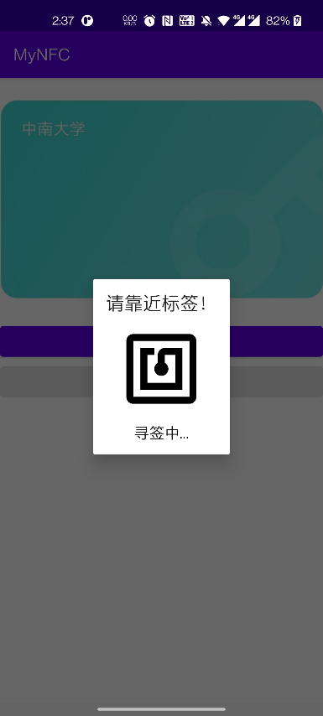 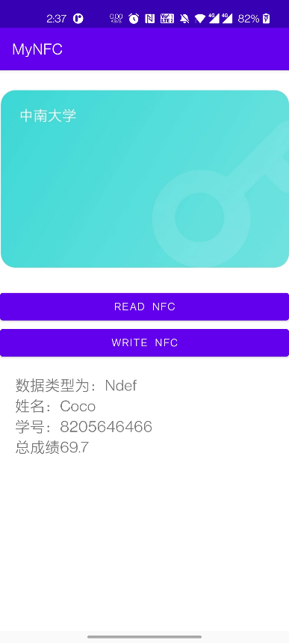 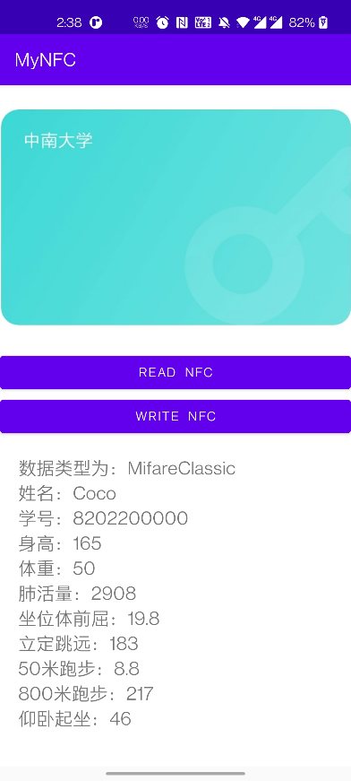

寻找标签 Ndef数据 MifareClassic数据

点击ReadBtn，弹出ReadDialog寻找标签，当标签靠近时关闭ReadDialog，判断标签数据类型，读取标签数据同时更改主界面文本框中的值。

此时WriteBtn变为可点击。

### 3、点击WriteBtn

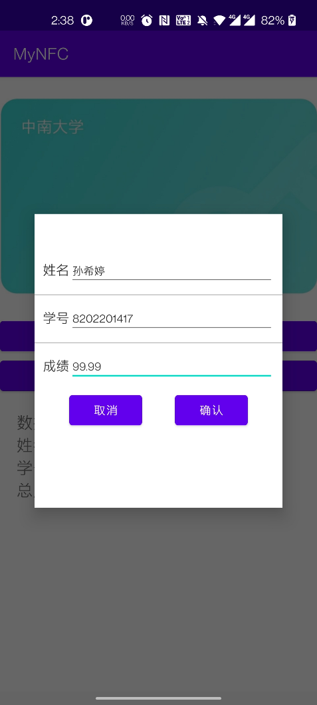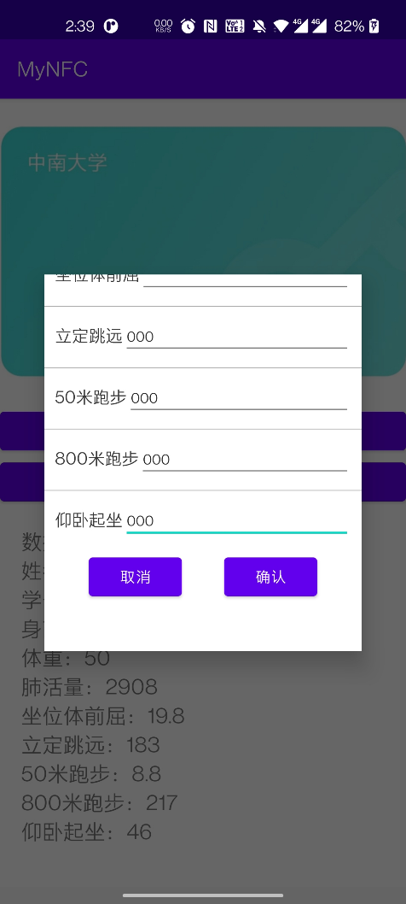

Ndef数据 MifareClassic数据

点击WriteBtn，根据ReadBtn判断的标签数据类型弹出相应的InputDialog

### 4、点击确定

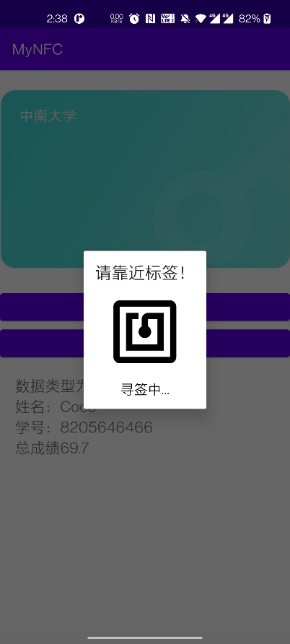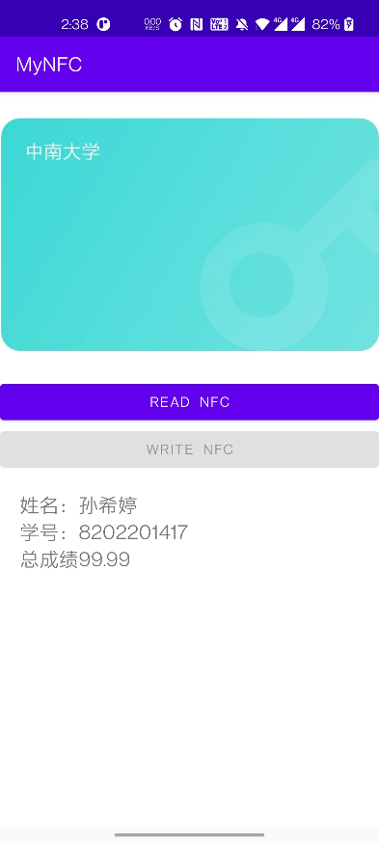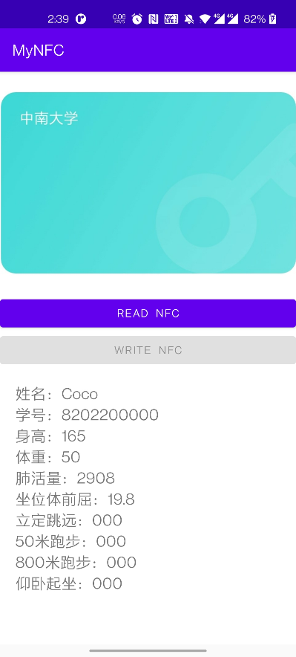

寻找标签 Ndef数据 MifareClassic数据

点击确定弹出ReadDialog寻找标签并将数据写入，最后将更改完毕之后的数据呈现到主界面的文本框中。

# 五、调试报告

## 1、错误：Source code does not match the bytecode

遇到点击按钮时闪退的情况，在log cat中查看发现MianActivity能被调用，分析问题有可能出现在MianActivity 的onCreate()函数中。



设置断点检查

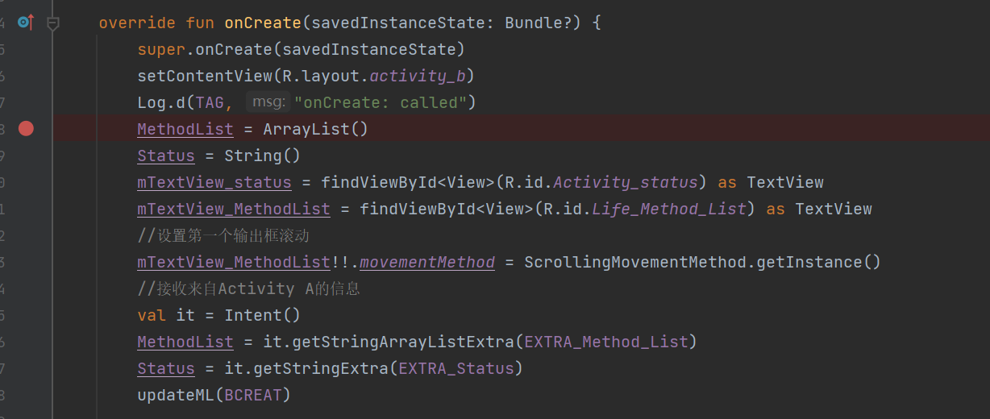

发现错误：Source code does not match the bytecode

网上查找发现原因：

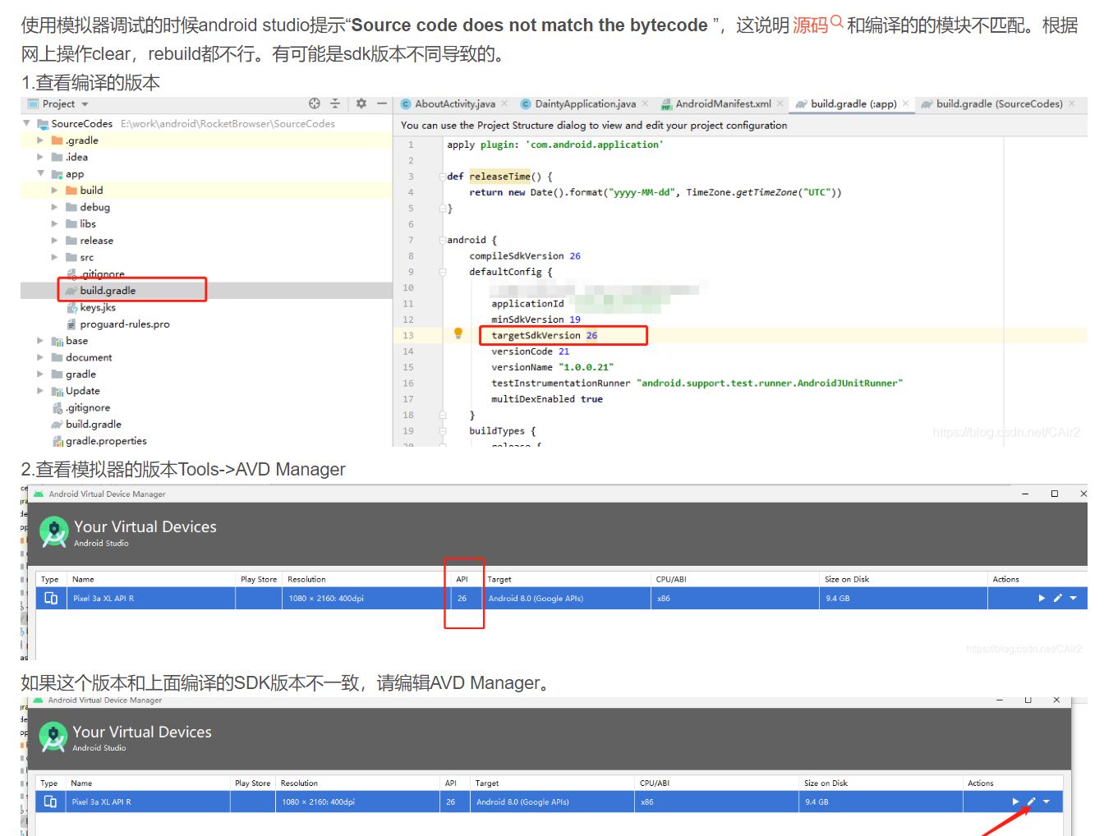

编译的版本：

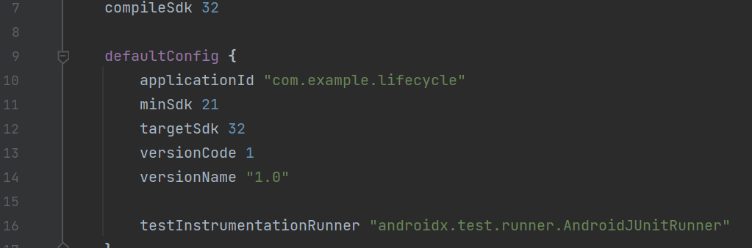

AVD的版本：

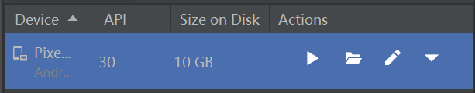

重新下载AVD：

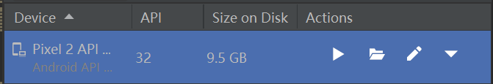

安装时遇到了许许多多的问题在这里总结一下：

 1、一开始显示无法安装：磁盘空间不足（Not enough disk space to run AVD）

在网上查了很多，主要有以下原因我个人觉得比较符合我的情况：

* **AVD 安装在C盘，内存不足**

[(12条消息) android studio运行模拟器(AVD)时报错磁盘空间不足（Not enough disk space to run AVD）的解决方法_qdkf2017的博客-CSDN博客](https://blog.csdn.net/qdkf2017/article/details/107556175)

* **gradle 安装在C盘，内存不足**

[【Android Studio】修改C盘.gradle文件夹位置_别来BUG求求了的博客-CSDN博客_c盘gradle文件夹能删吗](https://blog.csdn.net/happy488127311/article/details/123962151)

* **Google 被墙无法下载文件**

[关于android sdk manager在下载包时提示android intel x86 atom system image...的解决方法_君行早的博客-CSDN博客](https://blog.csdn.net/u011272889/article/details/51094442)

 经过上述步骤，终于安装好了。

2、但是无法打开我的AVD，我每次查看AVD的路径都发现又出现在了C盘里

 参考下面这篇尝试第一遍没有通过：

[(12条消息) Android Studio修改AVD存放路径的方法_https://blog.csdn.net/qq_43403062/article/details/111114877](https://blog.csdn.net/qq_43403062/article/details/111114877)

 原因就在于我没有完全按照上面的方法，我在配置环境变量的时候变量名称没写对

**这是我的：**

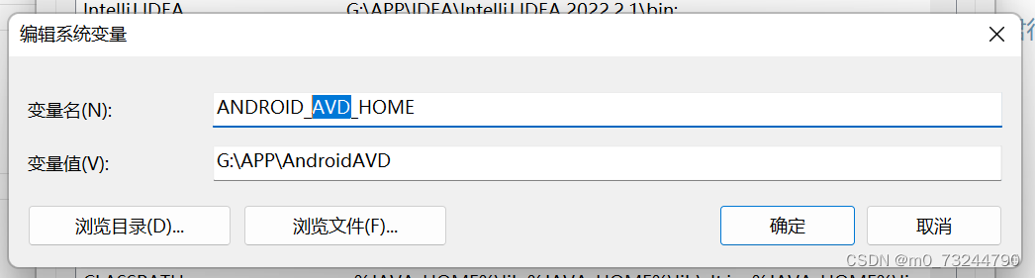

 后来按照方法改成了：

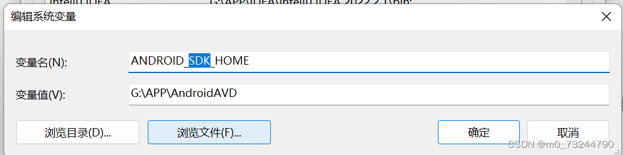

 就好了。

​

## 2、java.lang.IllegalArgumentException: must write 16-bytes

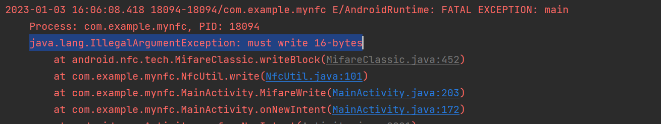

报错原因：在调用MifareClassic数据的写入函数writeBlock()时里面的字符串不满足格式要求：16byte。

解决办法：加入一个checkString（）保证字符串满足格式要求。

mif.writeBlock(block_index,*checkString*(student.getName()).getBytes(StandardCharsets.*UTF_8*));

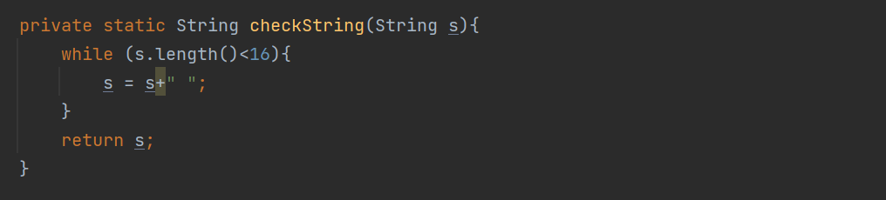

## 3、Android NFC java.io.IOException : Transceive failed

在网上找到了答案：[Android NFC java.io.IOException : Transceive failed - IT工具网 (coder.work)](https://www.coder.work/article/622433)

报错原因：在每一次读取 block 之前，都必须检查身份验证。